Nicolas Schneider

Toay
–

La Pampa

Nicolas230990@gmail.com

@Studio3d.nic

2954548973

Datos Personales:

Nombre y apellido:

Ciudad/Provincia:

e
-
mail:

Instagram:

WhatsApp:

Ficha Técnica:
Teorema de pitagoras

Asignatura: Matemáticas

Con estos elementos podemos explicar la lógica del Teorema de Pitágoras, manipular las piezas de estos juegos permite a los estudiantes comprender su función.
En matemáticas, el teorema de Pitágoras es una relación fundamental en geometría euclidiana entre los tres lados de un triángulo rectángulo. Afirma que el área del cuadrado cuyo lado es la hipotenusa es igual a la suma de las áreas de los cuadrados de los otros dos lados.
Se puede enseñar en 5° y 6° se primaria o en 1° de secundaria
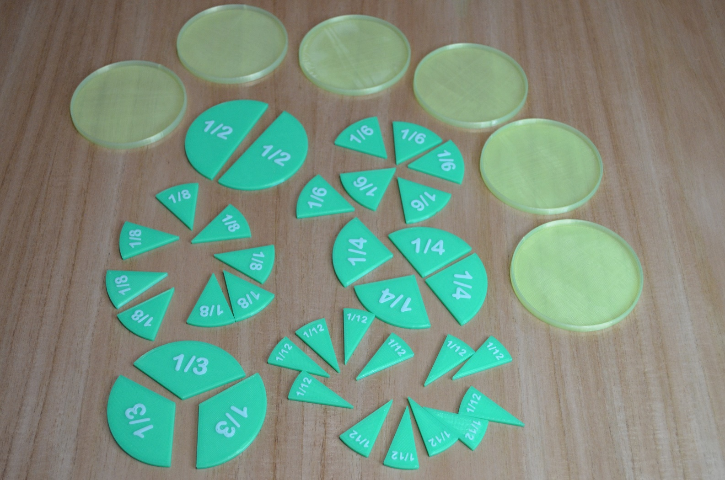
Nombre: Teorema de pitagoras
Tamaño: Encastrable: Si
Incluye: 5 conjunto de piezas

Parámetros:
Altura de capa: 0.3
Velocidad: 50mm/s
Relleno: 15 %
Material: PLA
Soportes: no

Impresora utilizada: cr6 se
Tiempo de impresión aproximado: 8hs todas las piezas.
Palabras claves: teorema de pitagoras, pitagoras, geometría, figuras geométricas.

Nota:
Las piezas se pueden hacer todas de un mismo color, o en colores diferentes para identificar cada figura.
